**6+**

МБУК ВР «МЦБ» им. М.В. Наумова

Добровольский отдел

***«Знатоки мира пернатых»***

викторина

(в рамках проекта «Эко-я! Эко-мы! Эко-мир!»)

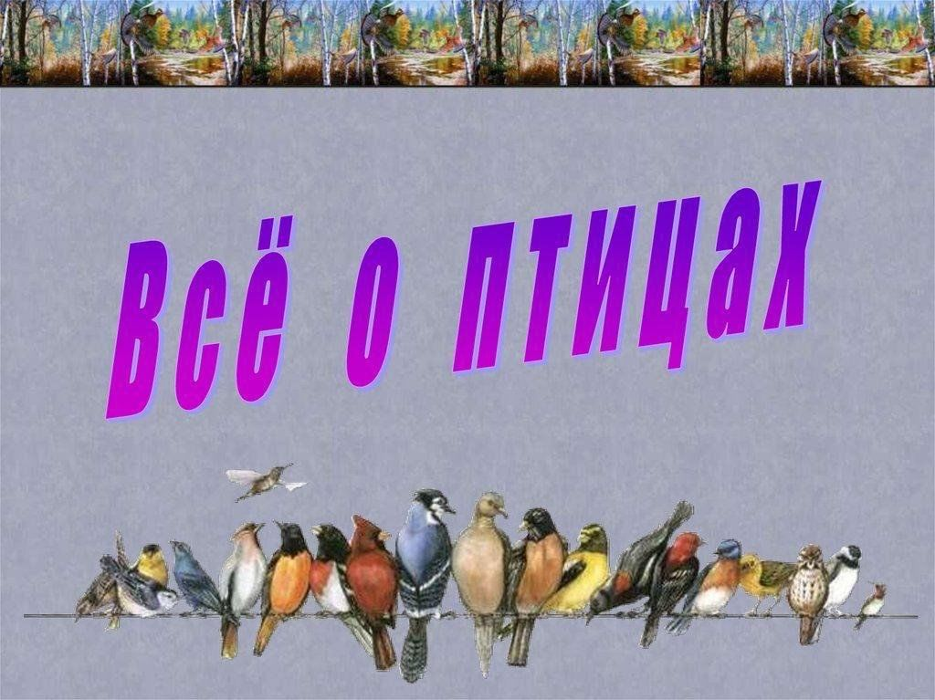

Подготовила:

главный библиотекарь

Добровольского отдела

Пенькова Е.Н.

п. Солнечный

2025г.

Почему дятла называют «помощником» других птиц? (Дятел раздалбливает кору деревьев и таким образом облегчает другим птицам добычу пищи)

Какая лесная птица делает гнездо на земле? (Пеночка, зарянка, рябчик, тетерев, глухарь)

Кто днем спит, ночью летает, прохожих пугает? (Филин, сова)

Какие птицы годами живут в открытом море, даже спят на волнах, качаясь, как поплавок? (Альбатросы, фрегаты, фаэтоны)

Почему ученые оправдали кукушку, несмотря на то, что подкидыши-кукушата выбрасывают других птенцов из гнезда? (Кукушка - единственная птица, которая поедает мохнатых (ядовитых и самых прожорливых, уничтожающих лес гектарами) гусениц. Ни одна другая птица не прикасается к этим гусеницам.)

Каких птиц еще Древней Греции использовали для отправки сообщений на дальние расстояния? (Голубей)

Какая основная причина перелета птиц в теплые края с приходом осени? (Только из-за отсутствия пищи. Холод не является причиной перелета. Голодная птица замерзает, сытая - никогда.)

Какие птицы прилетают к нам первыми весной? (Грачи)

Почему весну «открывают» грачи, а ласточки прилетают позже других птиц? (Из-за способа питания. Грачи ищут корм в почве, а ласточки ловят насекомых на лету. Насекомые в воздухе появляются позже, соответственно, и ласточки прилетают позже других птиц.)

Почему перелетные птицы так спешат весной, а осенью не спешат? (Птицы осенью не улетают до тех пор, пока есть пища.)

Какие птицы совсем не летают? (Страусы, пингвины)

У каких птиц яйца высиживает самец? (У страусов)

Птенец какой птицы не знает своей матери? (Птенец кукушки)

Как называют большеголовую птицу чомгу, на голове которой перья стоят торчком? (Рогатой птицей.)

У каких птиц есть специальные ясли? (У пингвинов)

Где зимой и осенью спят вороны? (На деревьях в садах и парках, собираясь небольшими стаями.)

Как называется самец вороны? (Ворона, а ворон - это совсем другая птица, хотя они и родственники)

Кто отдыхает сидя на проводах? Если она летает низко к земле - быть дождю. (Ласточка.)

Как называется встреча двух петухов? (Петушиный бой)

В каком часу просыпается воробей? (Позже всех птиц, но всегда в одно и то же время в 5-6 часов утра)

Как называют крупную яркую птицу отряда куриных с длинным хвостом, которая частично одомашнена? (Фазан, павлин)

**Викторина «Чудо-птицы»**

Кого называют царем птиц? (Орла)

Какая птица самая большая в мире? (Страус)

Какая самая маленькая птица? (Колибри)

Какая птица быстрее всех летает? (Стриж)

Какая птица летает выше всех? (Орел)

Какая самая маленькая птица обитает в нашей стране? (Королек)

Какая птица имеет длинный хвост? (Павлин, сорока)

Какая птица может летать хвостом вперед? (Колибри)

Какая птица наших лесов лучше всех подражает птичьим голосам? (Скворец)

Какая птица является символом красоты, чистоты и нежности? (Лебедь)

Какая птица считается хозяйкой ночного леса? (Сова)

Какая птица живет в гнезде-корзинке? (Иволга)

Какая желтая птичка с черным галстуком строит гнездо на песке и гальке? (Зуек.)

Какие птицы ловят насекомых на лету? (Ласточка, стриж)

Какие птицы хранят верность друг другу всю жизнь? (Гуси, лебеди)

Какие птицы получили названия благодаря своим клювам? (Дубонос, широконос и др.)

Какие птицы выводят птенцов дважды в лето? (Синицы, голуби)

Гнездо какой птицы похоже на плавучий остров? (Чомги)

Где строит свое гнездо пеночка? (В траве, ее гнездо похоже на шалаш.)

У какой птицы самый длинный язык? (У дятла)

Клюв какой птицы похож на крючок? (Ястреб)

Клюв какой птицы настоящий мешок? (Пеликан)

Клюв какой птицы похож на сетку? (Козодоя)

На какие инструменты похожи «носы» куликов? (На шило и серп (шилонос и кроншнеп-серпонос)

Почему-то эту птичку так зовут, хотя никакую репу она не ловит? (Реполов)

**Блиц викторина «Из жизни птиц»**

Птичий домик. (Гнездо)

Массовое поселение птиц. (Базар)

Свисток для подманивания птиц и зверей. (Манок)

Отверстие в скворечнике и домике волнистых попугайчиков. (Леток)

Руки птицы. (Крылья)

Ноги утки. (Лапы)

Лесной доктор. (Дятел)

Пернатые вестники весны. (Грачи)

Дитя любых пернатых. (Птенец)

Рот и нос птицы. (Клюв)

Кудахчущая наседка. (Курица, или клуша)

Птица, парящая над океаном. (Альбатрос)

Американский крупный разноцветный длиннохвостый говорящий попугай. (Ара)

Крупная ушастая ночная птица отряда сов. (Филин)

Северная водоплавающая птица. (Гагара)

Птичка, похожая на ласточку. (Стриж)

Лесная курица из поговорки: «Глухой, как ...». (Тетерев)

Пингвин - это птица? (Да)

За любовь к блестящим предметам ее называют воровкой. (Сорока)

Источники:

1. <https://ped-kopilka.ru/vneklasnaja-rabota/viktoriny/viktoriny-dlja-shkolnikov-viktoriny-pro-ptic.html>

2. <https://znanio.ru/media/metodicheskaya-razrabotka-meropriyatiya-urok-baltijskogo-morya-2823412>

3. [https://www.livemaster.ru/topic/1313499-zanimatelnye-istorii-i-fakty-o-dengah](https://www.google.com/url?q=https://www.livemaster.ru/topic/1313499-zanimatelnye-istorii-i-fakty-o-dengah&sa=D&source=editors&ust=1643401012343109&usg=AOvVaw1wYDI1mNO9_HGFTNjoljoU)

4. [https://banknotes.finance.ua/](https://www.google.com/url?q=https://banknotes.finance.ua/&sa=D&source=editors&ust=1643401012343608&usg=AOvVaw0LUzH_TTQE064jIcDk8-Ku)

5. <https://nsportal.ru/shkola/vneklassnaya-rabota/library/2022/01/28/vneklassnoe-meropriyatie-proishozhdenie-deneg>

6. <http://dembi.ru/istoriya-prazdnika/den-zemli-istoriya-i-sovremennost>

7. <http://www.calend.ru/holidays/0/0/538/>

8. <http://agniyogaineverydaylife.bestforums.org/viewtopic.php?f=73&t=470>

9. <http://www.pandia.ru/text/77/151/6405.php>

10. <https://pandarina.com/viktorina/chess>

11. <https://nsportal.ru/shkola/stsenarii-prazdnikov/library/2018/03/01/stsenariy-prazdnika-mezhdunarodnyy-den-shahmat>